עברית לחט"ב  יחידת הוראה והערכה |  | מדינת ישראל  משרד החינוך  ראמ"ה  הרשות הארצית  למדידה והערכה בחינוך  המזכירות הפדגוגית

אחזור מידע בטבלה

מדריך למורה

רקע

הטבלה היא אמצעי חזותי שנועד לארגן מידע ולהציג נתונים על פי קטגוריות (תבחינים).

בכל אחד מהטקסטים שנבחרו למטלה זו התלמידים נדרשים לאתר את המידע החסר בטבלה במקום שונה בטקסט: בטקסט הראשי או בקטעים הנלווים.

אופן השלמת המידע החסר בטבלה בא לידי ביטוי על ידי מילוי התאים הריקים בטבלה או על ידי ניסוח תבחינים חסרים בכותרות הטבלה.

בנספח של החוברת לתלמיד שלושה טקסטים בנושא אחזור מידע בטבלה. מומלץ להפגיש את התלמידים עם שלושת הטקסטים ברצף. אין לנתח את הטקסט לעומקו (נימוקים, הסתייגויות ועוד), על מנת שהתלמידים יתמקדו במיומנות הנדרשת – אחזור מידע בטבלה.

תובנות להוראה:
- המידע להשלמת הטבלה יכול להימצא בטקסט המרכזי או בקטעים הנלווים, ביחידות טקסט מצומצמות או ביחידת טקסט רחבה.
- טבלה יכולה להיות מלאה בחלקה ועל התלמיד להשלים את המידע החסר בה לרבות תבחינים.
- במילוי טבלה התלמיד נדרש לצמצום ולהכללה.
- ברוב המקרים טבלה היא כלי לארגון מידע למטרות השוואה, להסקת מסקנות ולקבלת החלטות. עם זאת לעתים טבלה עשויה להיות כלי לארגון מידע בלבד.

קראו את שלושת הטקסטים שבנספח, וענו על השאלות הבאות.

- לטקסט הראשון "פלישת המדוזות" נלווים ארבעה קטעים קצרים העוסקים בסוגים שונים של מדוזות. קראו את ארבעת הקטעים והשלימו את הטבלה.

מידע על המדוזה  סוג המדוזה | קוטר המדוזה | אורך זרועותיה של המדוזה | המקום/היכן היא נמצאת/היכן היא חיה | הנזק
"מדוזת הירח" | קוטרה  (כ-)12 סנטימטרים |  | בכל רחבי העולם | אינה  מזיקה לאדם
"מדוזת הקופסה" | קוטרה  (כ-)25 סנטימטרים | אורך הזרועות  (עד) 3 מטרים | בחופי אוסטרליה | קטלנית (לאדם)
"מדוזת רעמת האריה" | קוטרה (יותר מ)  מטר אחד | אורך הזרועות (עד) 36 מטרים | באוקיינוס הקרח הצפוני | מסכֶּנֶת חיי אדם
"מדוזת הענק" | קוטרה (עד) שני מטרים |  | בחופי יפן | מרעילה דגה ופוגעת במנועי הסירות/  ברשתות הדיג  או:  אינה מזיקה לאדם

- קראו את הטקסט השני "נדידת הציפורים" והשלימו את הטבלה על-פי הטקסט.
סוג הציפורים  תבחינים  (קריטריונים)  להשוואה | ציפורים גדולות | ציפורים קטנות
אופן התעופה | דאייה/באמצעות טרמיקות | חתירה/באמצעות חבטות כנף
אזור התעופה | מעל היבשה | גם מעל הים  וגם מעל היבשה

- קראו את הטקסט השלישי "יש לנו זמן" והשלימו את הטבלה על-פי הטקסט.
 | מהו הצורך? | מהו הפתרון?
דוגמה | להודיע על מועדים חשובים | צלצול בפעמונים, תקיעה בשופרות ובחצוצרות
1. | מדידה מדויקת של הזמן בעקבות המהפכה התעשייתית | (המצאה של) דקות ושניות / שימוש בשעונים משוכללים (או מדויקים) / מדידת זמן ביחידות קטנות
2. | תיאום זמן (בין מדינות) / לדעת מה השעה בכל מדינה ומדינה | חלוקת העולם לאזורי זמן
3. | שיוך מדינה קטנה לאזור זמן אחד בלבד | קביעת קווי זמן שאינם ישרים / התאמת קווי זמן (או הזזתם)
4. | תיאום מרבי של הזמן בעולם בעידן הנוכחי | שימוש בשעון אטומי / שימוש בשעון המדייק בחלקיקי שנייה

לאחר שמילאתם את שלוש הטבלאות, ענו על שתי השאלות הבאות:
- השלימו את הטבלה: התשובות מסומנות בצהוב
הטקסט | היכן בטקסט נמצאות התשובות? | מה נדרש לבצע במילוי הטבלה?
"פלישת המדוזות" | 1  המידע נמצא בטקסט הראשי ביחידת טקסט רחבה.  2 המידע נמצא בטקסט הראשי ביחידות טקסט מצומצמות.  3 המידע נמצא בקטעים הנלווים. | 1 לנסח תבחין בכותרות הטבלה  2 להשלים מידע בתוך הטבלה  3 גם לנסח תבחין וגם להשלים מידע
"נדידת הציפורים" | 1  המידע נמצא בטקסט הראשי ביחידת טקסט רחבה.  2 המידע נמצא בטקסט הראשי ביחידות טקסט מצומצמות.  3 המידע נמצא בקטעים הנלווים. | 1 לנסח תבחין בכותרות הטבלה  2 להשלים מידע בתוך הטבלה  3 גם לנסח תבחין וגם להשלים מידע
"יש לנו זמן" | 1  המידע נמצא בטקסט הראשי ביחידת טקסט רחבה.  2 המידע נמצא בטקסט הראשי ביחידות טקסט מצומצמות.  3 המידע נמצא בקטעים הנלווים. | 1 לנסח תבחין בכותרות הטבלה  2 להשלים מידע בתוך הטבלה  3 גם לנסח תבחין וגם להשלים מידע

- מהן המסקנות שאליהן הגעתם בעקבות מילוי הטבלאות בשאלות א-ד?
____________________________________________________________________________________________________________________________________________________________________________________________________________________________

דגשים למורה:
שם הטקסט | היכן התשובה? | מה התלמיד נדרש לעשות?
"פלישת המדוזות"  (מיצב תש"ע ממלכתי)  שאלה 8 | המידע נמצא בקטעים הנלווים.  יש התאמה בין שם המדוזה לקטע הנלווה המתאים לה (א-ד). | התלמידים נדרשים לאתר פרטי מידע הנוגעים למטלה ולארגן את פרטי המידע מחדש בטבלה המלאה בחלקה ולנסח תבחין.
"נדידת הציפורים"  (מיצב תשע"א ממלכתי)  שאלה 3 | המידע נמצא בטקסט ביחידת טקסט רחבה (שורות 40-29). | התלמידים נדרשים לאתר פרטי מידע ביחידת טקסט יחסית גדולה (11 שורות) הנוגעים למטלה, ולארגן את פרטי המידע מחדש בטבלה המלאה בחלקה ולנסח בעצמם תבחין.
"יש לנו זמן"  (מיצב תשע"ד ממלכתי)  שאלה 3 | איתור המידע בהלימה לרצף המידע המופיע בטקסט.  המידע נמצא ביחידות טקסט מצומצמות.  - התשובה נמצאת בשורות 23-21.  - התשובה נמצאת בשורות 39-35 הצורך מוצג כבעיה.  - התשובה מופיעה בשורות 44-40.  - התשובה מופיעה בשורות 54-50. | התלמידים נדרשים לארגן את המידע על פי רצף לוגי של סיבה ותוצאה (צורך ופתרון).  זו אינה טבלת השוואה.

נספח

טקסט ראשון:
פלישת המדוזות
"מדוזת
החוטית
הנודדת"
35

כמו השמש, האבטיח והגלידה, גם המדוזות מופיעות בתחילת הקיץ, אך שלא כמותם, נראה שאליהן אף אחד אינו מתגעגע.
5
10
15

20

25

30

המדוזות הן בעלי חיים ימיים. צורתן לא השתנתה זה שנים, אך הן נחשבות ליעילות ולמתוחכמות ביותר מבין הטורפים הימיים.
בים התיכון יש למעלה מ-300 סוגים של מדוזות, אך רק חלק מן הסוגים נחקרו. לחופי ארצנו מגיעות מדי שנה להקות של מדוזות מסוג "החוטית הנודדת", הנראות כמו שקיות ניילון. האורחות הלא-רצויות מגיעות לחופי ישראל באמצע חודש סיון, ונשארות עד חודש אלול.
לא תמיד היו כל-כך הרבה מדוזות בחופי הארץ. לראשונה הגיעו לים התיכון להקות של "החוטית הנודדת" בשנת 1976. הן הגיעו דרך תעלת סואץ (תעלה המקשרת בין ים סוף ובין הים התיכון), ובתוך פחות מעשר שנים הן התרבו מאוד.
חוקרים טוענים כי חום המים בים התיכון הוא הגורם למספר הגדול של המדוזות בחופי הארץ. חום המים מגיע ל-30 מעלות צלזיוס בקיץ (לעומת 23-21 מעלות
צלזיוס בים סוף), ובטמפרטורות האלה המדוזות מתרבות במהירות.
החוקרים חוששים מגידול במספר המדוזות בגלל עלייה נוספת בחום המים. העלייה נובעת משינויי אקלים עולמיים (גלובליים) המתרחשים בשנים האחרונות.

א
"מדוזת הירח"
"מדוזת הירח" נפוצה בכל רחבי העולם. קוטרה כ-12 סנטימטרים. היא אינה צורבת ואינה מזיקה לאדם.
ב
"מדוזת הקופסה"
"מדוזת הקופסה", הנקראת גם "מדוזת הצִרעה", חיה בחופי אוסטרליה. היא שקופה וקשה להבחין בה, אף-על-פי שקוטרה כ-25 סנטימטרים וזרועות הציד שלה מגיעות לאורך של שלושה מטרים. היא נחשבת לאחד מבעלי החיים הארסיים בעולם ופגיעתה קטלנית. המדוזה הזאת אינה מגיעה לחופי ישראל.

כמעט כל מי שמגיע בקיץ לאחד מחופי הארץ "זוכה" לצריבה קלה של מדוזה. למדוזה יש מנגנון ארס שבעזרתו היא מתגוננת מפני אויבים וגם לוכדת דגים שמהם היא ניזונה.
40
45

50
55
60
65
לחוטית הנודדת, כמו לכל מדוזה ארסית, יש אלפי תאי ארס. תא הארס הוא מעין מנגנון דמוי מזרק, המגולגל סביב שלפוחית רעל. תא הארס קטן מאוד, ואפשר להבחין בו רק בעזרת מיקרוסקופ.
מגע של תא הארס בעור החשוף של אדם המתרחץ במים גורם לשחרור "מחט" ארוכה. "מחט" זו חודרת לעור ומפרישה לתוכו חומרים רעילים הגורמים לצריבה.
פעמים רבות מתרחצים מרגישים צריבה בעור גם כשאין רואים מדוזות במקום. הסיבה לכך היא שזרועות המדוזה נושרות בקלות, וחתיכות קטנטנות של הזרועות ועליהן תאי ארס, נשארות במים. לכן המתרחצים יכולים להיפגע מן המדוזות גם אם הם אינם נתקלים בהן.
המדוזות עלולות לגרום לאדם אי-נעימות רבה. במקרים נדירים יכולות להתפתח תגובות אלרגיות לארס המדוזה, כמו אודם או גֶרד בחלקי גוף שונים, קשיי נשימה, בחילות והקאות. התגובות האלה מצריכות טיפול רפואי מיָדי.
אמנם המדוזות פוגעות בחופי הרחצה בארץ (המפגע הקשה
70

ביותר הוא בחופי מפרץ חיפה), אבל נוכל להתנחם בכך שלא כמו באוסטרליה או במקומות אחרים בעולם, המדוזות המגיעות לארץ אמנם מציקות, אך אינן גורמות לפגיעות קטלניות.
75
© כל הזכויות שמורות".

ג
"מדוזת רעמת האריה"
"מדוזת רעמת האריה" נפוצה באוקיינוס הקרח הצפוני. היא יכולה להגיע לקוטר של יותר ממטר אחד, וזרועותיה הארוכות מגיעות למרחק רב, עד 36 מטרים. בשל גודלה ובשל כמות הארס שבה, היא מסוכנת לאדם.
ד
"מדוזת הענק"
"מדוזת הענק" היא גדולת ממדים. קוטרה יכול להגיע לשני מטרים ומשקלה – ל-200 קילוגרמים. "מדוזת הענק" פשטה בשנים האחרונות על חופי יפן. היא פוגעת ברשתות הדיג של הדייגים, מרעילה דגה שניצודה ופוגעת במנועי הסירות.

טקסט שני:
נדידת הציפורים
בכל שנה, באביב ובסתיו, אפשר לראות להקות ציפורים החולפות בשמי הארץ. מַעֲבר של להקות ציפורים מארץ לארץ הוא חלק מתופעה הנקראת "נדידת ציפורים". הקב״ה הזן את העולם כולו בטובו, דואג לכל ברייה וברייה למזון בכל ימות השנה. באזורים שבהם אין מזון בעונה הקרה, הציפורים נודדות פעמיים בשנה במסלולים קבועים יחסית, ומחליפות אזורי מחיה חורפיים באזורי מחיה קיציים. כאשר מגיע הסתיו, ציפורים החיות בחצי הצפוני של כדור הארץ נודדות דרומה, ובאביב הן נודדות בחזרה צפונה.
5
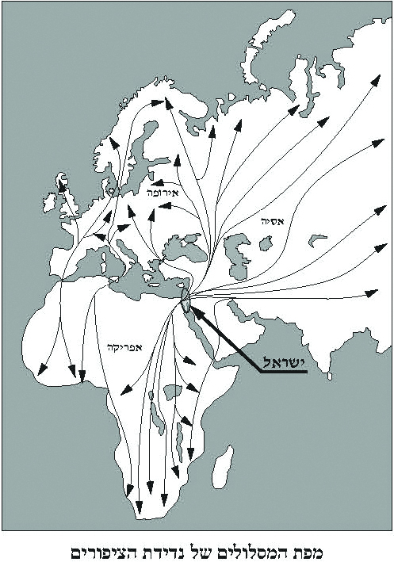
מספר הציפורים הנודדות בעולם בשנה הוא כ-11
מיליארד, ומעל ישראל חולפות כ-500 מיליון ציפורים פעמיים בשנה. המספר הגדול של הציפורים שחולפות בשמי ישראל הוא תופעה מיוחדת ברמה בין-לאומית. ישראל נמצאת בנקודת מפגש של שלוש יבשות – אסיה, אירופה ואפריקה, ולכן מתנקזים אליה סוגים שונים של ציפורים במעופן מן הצפון אל הדרום ובחזרה.
10
15
הציפורים נמצאות באביב ובקיץ בארצות הצפון בגלל שפע המזון המצוי אז במקומות האלה ובגלל שעות היום הארוכות. בתנאים אלה קל יותר לציפורים לאסוף מזון בכמות מספקת, וכך הצאצאים עולים במשקל בתוך זמן קצר. בחורף, כיוון שמזג האוויר מתקרר ויש קושי במציאת מזון, הציפורים והצאצאים שבגרו נודדים דרומה לאזורים חמים, שבהם המזון זָמין יותר.
20
בזמן הנדידה הציפורים נוחתות לחניות ביניים לשם מנוחה ומציאת מזון. חלק מהמזון שהן אוכלות לפני תחילת המסע ובזמן החניות נאגר בגופן כשומן. כך עולה משקל גופן ולעִתים כמעט מוכפל. השומן הנאגר בגופן הוא ה"דלק" הנדרש למסע. ככל שהציפור קטנה יותר כך כמות השומן שהיא יכולה לשאת קטנה יותר. לכן ציפורים קטנות אינן יכולות לעמוד במסעות ארוכים ללא חניות ביניים.
25
יש כמה אופני תעופה, למשל חתירה ודאייה. החתירה אופיינית לציפורים קטנות שעפות בשעות הלילה. בחתירה נדרשת פעילות רבה של הציפור, והיא מתקדמת באמצעות חבטות כנף מרובות. לעומת זאת בדאייה, שהיא ריחוף באוויר בכנפיים פרוסות, נדרשת
30

פעילות פחותה מהציפור. הדאייה מאפיינת ציפורים גדולות וכבדות יחסית, שהן בעלות שטח כנפיים גדול.
ציפורים אלה מתקדמות בתעופתן בעזרת טרמיקות הנוצרות ביום מעל היבשה.
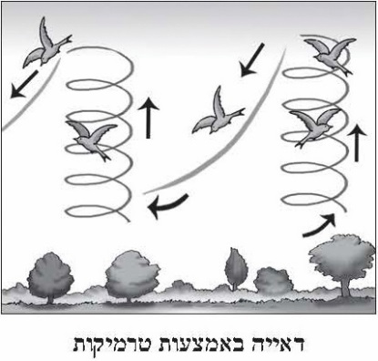
באמצעות הטרמיקות הציפורים מתרוממות ודוֹאוֹת לגובה, ומשם הן גולשות מטה ומחפשות את הטרמיקה הבאה, וכך הן מתקדמות. נדידה בלהקות מקלה על הציפורים למצוא טרמיקות. בניגוד לציפורים הקטנות הנודדות גם מעל הים, הציפורים הגדולות נודדות רק מעל היבשה, שכן מעל הים לא נוצרות טרמיקות.
35
40
מאז ומעולם עוררה תופעת הנדידה שאלות רבות. כבר לפני שנים רבות עקבו בני האדם אחרי התופעה המופלאה הזו, אולם המחקר המדעי בתחום זה התחיל רק במאה ה-19. גם כיום המדענים חוקרים את התנהגות הציפורים ואת מבנה גופן, כדי להבין איך הן מצליחות לנדוד למרחקים ארוכים. כמו כן נחקרים מסלולי הנדידה ואתרי החנייה שלהן.
40
45
כדי לדעת מאילו ארצות באות הציפורים ולאן הן עפות, החוקרים משתמשים בכמה שיטות. אחת השיטות היא איסוף נתונים באמצעות תצפית אנושית. שיטה אחרת היא שיטת הטִיבּועַ. בשיטה זו לוכדים את הציפור, מצמידים טבעת אלומיניום קלה לרגלה, ולאחר מכן משחררים אותה. על הטבעת חרוטים שֵם התחנה שבה הוצמדה הטבעת, ו"המספר האישי" של הציפור. במהלך הטיבוע נרשמים פרטים רבים על הציפור ועל לְכידתה, כגון מקום, תאריך, גיל ומידות שונות של איברי הציפור. את הטבעות אפשר לזהות בכל העולם, וכך עוקבים אחר מסלול הנדידה של כל אחת מן הציפורים.
50
שיטה נוספת למעקב אחר הציפורים היא באמצעות מכ"ם. המכ"ם הוא מכשיר הנמצא על הקרקע, ויכול למסור מידע על ציפורים הנמצאות במרחק של כ-50 ק"מ ממנו (לכל כיוון). המכ"ם מוסר מידע על גובה מעופן של הציפורים, על כיוון תעופתן ועל המהירות שלהן.
התנגשות של ציפורים במטוסים
בעונת הנדידה של הציפורים עלולות להתרחש תאונות מטוסים עקב התנגשות בציפורים. ציפור יכולה לנפץ במעופה חלון של מטוס או להישאב אל תוך המנוע שלו וכך לגרום להתרסקותו. איסוף מידע על נתיבי התעופה של הציפורים ועל גובה מעופן נועד בין השאר למנוע התנגשות בין הציפורים למטוסים.
55
שיטה חדשנית יותר למעקב אחר הציפורים היא באמצעות מַשְדֵר. משדר זעיר המוצמד לגב הציפור שולח אותות הנקלטים על-ידי לַוְויָן
60

מצָרְפַת בשם אַרְגוֹס. כל 90 דקות מתקבל מן הלוויין מידע מדויק על מיקומה של הציפור.
ידע רב הצטבר עד כה בנושא נדידת הציפורים, אבל שאלות רבות עדיין נשארו פתוחות, והחקירה מביאה לידי ההבנה ש״רב הנסתר על הגלוי״, וכך נבין את נפלאות ה׳ שאין הבריאה כה פשוטה.
65

טקסט שלישי:
יש לנו זמן
אִילו הייתה לכם מכונת זמן והייתם נוסעים בה מאות שנים לאחור, הייתם מגיעים לעולם שהזמן טֶרֶם נמדד בו ביחידות קטנות, כמו שניות ודקות, אלא ביחידות גדולות, כמו יום ולילה וכמו עונות השנה. בזמנים ההם מחזוריות העונות לימדה כי עוד שנה עברה. צורתו השונה של הירח לימדה על הזמן במהלך החודש. מְקוֹמָהּ השונה של השמש בשמים ותנועות הירח והכוכבים סימנו את הזמן החולף ביממה.
5
10
15
20

רוב התושבים בתקופה זו עסקו בחקלאות. הם קבעו את זמני העבודה והמנוחה על פי שעות האור והחושך, ובחרו את הגידולים החקלאיים על פי עונות השנה. כשאנשים מאותה קהילה רצו לתאם למשל את זמני התפילות ואת שעת היציאה לעבודה משותפת, הם השתמשו בשעוני שמש. מאות שנים אחר כך, בתקופת ימי הביניים, נהגו לצלצל בפעמונים מראשי מִגדלים כדי להכריז על מועדים חשובים. יהודים נהגו לתקוע בשופרות ובחצוצרות כדי להודיע על כניסת השבת ועל אירועים אחרים.
במחצית השנייה של המאה השמונה עשרה נוסדו לראשונה מפעלי תעשייה. בעקבות זאת עברו רבים מתושבי הכפרים לגור בערים הגדולות ליד המפעלים שעבדו בהם. תקופה זו נקראה "המהפכה התעשייתית", והיא הביאה עִמה שינויים טכנולוגיים מרחיקי לכת. הייצור התעשייתי, המסחר שהתפתח ואורח החיים בערים הגדולות הצריכו עוד ועוד תיאומים מדויקים בזמן.
המהפכה התעשייתית שינתה את החשיבה על זמן ואת דרכי המדידה שלו. לא עוד מדידת זמן באמצעות יחידות טבעיות גדולות, כמו יום ולילה, אלא מדידת זמן ביחידות קטנות ומדויקות: דקות ושניות. באותה העת החלו לייצר שעונים משוכללים, ומדינות שרצו לעודד את התעשייה שלהן הציעו פרסים כספיים גדולים לממציאים שיצליחו לייצר שעונים מדויקים במיוחד.
בתקופה זו כבר היה נהוג לחלק את היממה ל-24 שעות, ואנשים עבדו ביום וישנו בלילה, אבל כל קהילה קבעה את השעות על פי בחירתה ונהגה לפיהן. לדוגמה כאשר בעיירה אחת הייתה השעה שש בבוקר, בכפר הסמוך יכלה השעה להיות חמש ובכפר אחר – שבע או אפילו שמונה.
25

30
35
40
45
50

באמצע המאה התשע עשרה פותחו מסילות רכבת. המסילות אפשרו לרכבות להגיע למקומות מרוחקים זה מזה בטווח זמן קצר יחסית. כדי למנוע תאונות בין רכבות היוצאות ממקומות שונים או כדי ליצור לוחות זמנים אחידים שלפיהם יֵדעו הנוסעים מתי לבוא לתחנה ומתי הם יגיעו ליעדם, התעורר צורך דחוף בהתאמת השעות בכל המקומות. בתחילה תיאמו את השעות רק לאורך מסלולי הרכבות, אבל עם הזמן, כשמסילות הרכבת חיברו עשרות ערים ששכנו לפעמים בכמה מדינות, היה צורך בשיטה שתאפשר לתאם זמן בין כל המדינות.
בסוף המאה התשע עשרה, בשנת 1884, התכנסה בוושינגטון שבארצות הברית ועידה בין-לאומית כדי למצוא פתרון לבעיית תיאום הזמן. הפתרון שהוסכם עליו היה חלוקת העולם לאזורי זמן באמצעות קווים דמיוניים שנמתחו במרחקים שווים מקוטב לקוטב לאורכו של כדור הארץ ("קווי זמן"). העולם חולק ל-24 פְּלחים – כמספר שעות היממה. כל פֶּלַח נחשב אזור זמן, ובכולו הונהגה אותה שעה.
מהתבוננות במפת אזורי הזמן (ראו איור מעבר לדף, עמוד 3) נראה שיש קווי זמן שאינם ישרים. הקווים נקבעו כך כדי שבמדינות קטנות לא יהיו שני אזורי זמן. אבל במדינות גדולות במיוחד לא היה אפשר להנהיג זמן אחד בכל שטחן. ברוסיה לדוגמה יש 11 אזורי זמן, ובארצות הברית – חמישה.
אחד מקווי הזמן הדמיוניים עובר בשכונת גריניץ' שבלונדון, והוא נקבע כקו הזמן 0. על פי השעה שבגריניץ' נקבעו השעות בשאר מדינות העולם. במפה אפשר לראות שבכל המדינות הנמצאות ממזרח לקו 0 השעה מאוחרת מהשעה שבלונדון, ובכל המדינות הנמצאות ממערב לקו זה השעה מוקדמת מהשעה שבלונדון. כשבגריניץ' שמונה בבוקר, השעה בישראל, הנמצאת ממזרח לקו, היא עשר, ואילו ברִיו דה ז'נרו שבברזיל השעה היא חמש לִפנות בוקר.
בעידן הנוכחי, שבו מטוסים טסים מקצה אחד של העולם אל קצהו האחר בתוך כמה שעות ומכשירים המקושרים ללוויינים מנווטים נסיעות ממקום למקום, תיאום הזמן בעולם צריך להגיע לדיוק מרבי ברמה של חלקיקי שנייה. כדי להשיג דיוק כזה מתָאמים כיום את הזמן בעולם על פי שעונים אטומיים, שרמת הדיוק שלהם גבוהה מרמת הדיוק של כל מכשיר מדידה מוכר אחר.

© כל הזכויות שמורות למחברת.

מפת אזורי הזמן
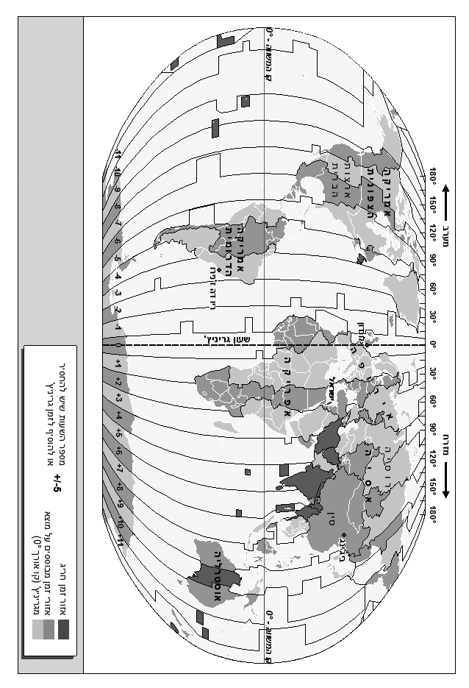

טרמיקות – זרמים של אוויר חם העולה למעלה
מכ"ם – ראשי תיבות של "מגלה כיוון ומרחק"
שעון שמש מורכב ממוט המטיל צל על לוח שעליו מסומנות יחידות של זמן. כך אפשר לדעת בערך מהו הזמן.

